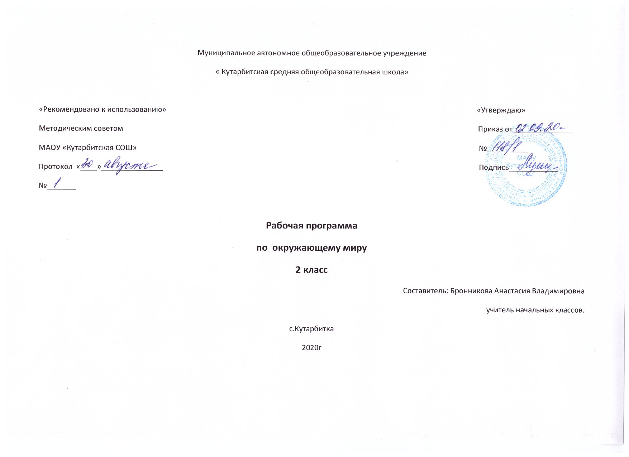1. 1. Планируемые результаты освоения учебного предмета

«Человек и природа»
Обучающийся научится:
- узнавать (различать ) изученные объекты и явления живой и неживой природы; дикорастущие и культурные растения; диких и домашних животных; основные признаки времен года; некоторые охраняемые растения и животных своего края;
- описывать на основе предложенного плана изученные объекты и явления живой и неживой природы, выделять их существенные признаки;
- сравнивать объекты живой и неживой природы на основе внешних признаков или известных характерных свойств и проводить простейшую классификацию изученных объектов природы;
- проводить несложные наблюдения в окружающей среде и ставить опыты, используя простейшее лабораторное оборудование и измерительные приборы; следовать инструкциям и правилам техники безопасности при проведении наблюдений и опытов;
- использовать естественно­научные тексты (на бумажных и электронных носителях, в том числе в контролируемом Интернете) с целью поиска и извлечения информации, ответов на вопросы, объяснений, создания собственных устных высказываний;
- использовать различные справочные издания (словарь по естествознанию, определитель растений и животных на основе иллюстраций, атлас карт, в том числе и компьютерные издания) для поиска необходимой информации;
- использовать готовые модели (глобус) для объяснения явлений или описания свойств объектов;
- обнаруживать простейшие взаимосвязи между живой и неживой природой, взаимосвязи в живой природе; использовать их для объяснения необходимости бережного отношения к природе;
- определять характер взаимоотношений человека и природы, находить примеры влияния этих отношений на природные объекты, здоровье и безопасность человека;
- понимать необходимость здорового образа жизни, соблюдения правил безопасного поведения; использовать знания о строении и функционировании организма человека для сохранения и укрепления своего здоровья.
Обучающийся получит возможность научиться:
- осознавать ценность природы и необходимость нести ответственность за её сохранение, соблюдать правила экологичного поведения в школе и в быту (раздельный сбор мусора, экономия воды и электроэнергии) и природной среде;
- пользоваться простыми навыками самоконтроля самочувствия для сохранения здоровья; осознанно соблюдать режим дня, правила рационального питания и личной гигиены;
-выполнять правила безопасного поведения в доме, на улице, природной среде, оказывать первую помощь при несложных несчастных случаях;
«Человек и общество»
Обучающийся научится:
- различать государственную символику Российской Федерации и своего региона; описывать достопримечательности столицы и родного края; находить на карте мира Российскую Федерацию, на карте России Москву, свой регион и его главный город;
- используя дополнительные источники информации (на бумажных и электронных носителях, в том числе в контролируемом Интернете), находить факты, относящиеся к образу жизни, обычаям и верованиям своих предков;
- оценивать характер взаимоотношений людей в различных социальных группах (семья, группа сверстников, этнос), в том числе с позиции развития этических чувств, доброжелательности и эмоционально­нравственной отзывчивости, понимания чувств других людей и сопереживания им;
- использовать различные справочные издания (словари, энциклопедии) и детскую литературу о человеке и обществе с целью поиска информации, ответов на вопросы, объяснений, для создания собственных устных высказываний.
- соблюдать правила личной безопасности и безопасности окружающих, понимать необходимость здорового образа жизни;
Обучающийся получит возможность научиться:
- наблюдать и описывать проявления богатства внутреннего мира человека в его созидательной деятельности на благо семьи, в интересах образовательной организации, социума, этноса, страны;
- проявлять уважение и готовность выполнять совместно установленные договорённости и правила, в том числе правила общения со взрослыми и сверстниками в официальной обстановке; участвовать в коллективной коммуникативной деятельности в информационной образовательной среде;
2. Содержание учебного предмета, курса:
Человек и природа
Природа. Природные объекты и предметы, созданные человеком. Неживая и живая природа. Признаки предметов (цвет, форма, сравнительные размеры и др.). Примеры явлений природы: смена времен года, снегопад, листопад, перелеты птиц, смена времени суток, рассвет, закат, ветер, дождь, гроза.
Звезды и планеты. Земля – планета, общее представление о форме и размерах Земли. Глобус как модель Земли. Географическая карта и план. Материки и океаны, их названия, расположение на глобусе и карте. Важнейшие природные объекты своей страны, района. Ориентирование на местности. Компас. Стороны горизонта. Материки и океан на карте полушарий и на глобусе.
Погода, ее составляющие (температура воздуха, облачность, осадки, ветер). Наблюдение за погодой своего края. Предсказание погоды и его значение в жизни людей.
Формы земной поверхности: равнины, горы, холмы, овраги (общее представление, условное обозначение равнин и гор на карте). Особенности поверхности родного края (краткая характеристика на основе наблюдений).
Водоемы, их разнообразие (океан, море, река, озеро, пруд); использование человеком. Водоемы родного края (названия, краткая характеристика на основе наблюдений).
Воздух – смесь газов. Свойства воздуха. Значение воздуха для растений, животных, человека.
Вода. Свойства воды. Состояния воды, ее распространение в природе, значение для живых организмов и хозяйственной жизни человека.
Мир камней, его разнообразие и красота. Горные породы и минералы. Гранит и его состав. Полезные ископаемые, их значение в хозяйстве человека, бережное отношение людей к полезным ископаемым. Полезные ископаемые родного края (2–3 примера).
Растения, их разнообразие, части растения (корень, стебель, лист, цветок, плод, семя). Условия, необходимые для жизни растения (свет, тепло, воздух, вода). Наблюдение роста растений. Деревья, кустарники, травы. Дикорастущие и культурные растения. Роль растений в природе и жизни людей, бережное отношение человека к растениям. Растения родного края, названия и краткая характеристика на основе наблюдений.
Животные, их разнообразие. Условия, необходимые для жизни животных (воздух, вода, тепло, пища). Насекомые, рыбы, птицы, звери, их отличия. Особенности питания разных животных (хищные, растительноядные, всеядные). Размножение животных (насекомые, рыбы, птицы, звери). Дикие и домашние животные. Роль животных в природе и жизни людей, бережное отношение человека к животным. Животные родного края, их названия, краткая характеристика на основе наблюдений.
Лес, луг, водоем – единство живой и неживой природы (солнечный свет, воздух, вода, почва, растения, животные). Круговорот веществ.
Человек – часть природы. Зависимость жизни человека от природы. Этическое и эстетическое значение природы в жизни человека. Освоение человеком законов жизни природы посредством практической деятельности. Народный календарь (приметы, поговорки, пословицы), определяющий сезонный труд людей.
Положительное и отрицательное влияние деятельности человека на природу (в том числе на примере окружающей местности). Правила поведения в природе. Охрана природных богатств: воды, воздуха, полезных ископаемых, растительного и животного мира. Заповедники, национальные парки, их роль в охране природы. Красная книга России, ее значение, отдельные представители растений и животных Красной книги. Посильное участие в охране природы. Личная ответственность каждого человека за сохранность природы.
Общее представление о строении тела человека, их роль в жизнедеятельности организма. Гигиена систем органов. Измерение температуры тела человека. Личная ответственность каждого человека за состояние своего здоровья и здоровья окружающих его людей. Внимание, уважительное отношение к людям с ограниченными возможностями здоровья, забота о них.
Человек и общество
Общество – совокупность людей, которые объединены общей культурой и связаны друг с другом совместной деятельностью во имя общей цели. Духовно-нравственные и культурные ценности – основа жизнеспособности общества.
Человек – член общества, носитель и создатель культуры. Понимание того, как складывается и развивается культура общества и каждого его члена. Общее представление о вкладе в культуру человечества традиций и религиозных воззрений разных народов. Взаимоотношения человека с другими людьми. Культура общения с представителями разных национальностей, социальных групп: проявление уважения, взаимопомощи, умения прислушиваться к чужому мнению. Внутренний мир человека: общее представление о человеческих свойствах и качествах.
Семья – самое близкое окружение человека. Семейные традиции. Взаимоотношения в семье и взаимопомощь членов семьи. Оказание посильной помощи взрослым. Забота о детях, престарелых, больных – долг каждого человека. Хозяйство семьи. Родословная. Имена и фамилии членов семьи. Составление схемы родословного древа, истории семьи. Духовно-нравственные ценности в семейной культуре народов России и мира.
Младший школьник. Правила поведения в школе, на уроке. Обращение к учителю. Оценка великой миссии учителя в культуре народов России и мира. Классный, школьный коллектив, совместная учеба, игры, отдых. Составление режима дня школьника.
Друзья, взаимоотношения между ними; ценность дружбы, согласия, взаимной помощи. Правила взаимоотношений со взрослыми, сверстниками, культура поведения в школе и других общественных местах. Внимание к сверстникам, одноклассникам, плохо владеющим русским языком, помощь им в ориентации в учебной среде и окружающей обстановке.
Значение труда в жизни человека и общества. Трудолюбие как общественно значимая ценность в культуре народов России и мира. Профессии людей. Личная ответственность человека за результаты своего труда и профессиональное мастерство. Особенности труда людей родного края, их профессии
Общественный транспорт. Транспорт города или села. Наземный, воздушный и водный транспорт. Правила пользования транспортом.
Экономика, её составные части (промышленность, сельское хозяйство, строительство, транспорт, торговля) и связи между ними. Товары

и услуги. Роль денег в экономике
Наша Родина – Россия, Российская Федерация. Ценностно-смысловое содержание понятий «Родина», «Отечество», «Отчизна». Государственная символика России: Государственный герб России, Государственный флаг России, Государственный гимн России; правила поведения при прослушивании гимна. Конституция – Основной закон Российской Федерации. Права ребенка.
Президент Российской Федерации – глава государства. Ответственность главы государства за социальное и духовно-нравственное благополучие граждан.
Россия на карте, государственная граница России.
Москва – столица России. Святыни Москвы – святыни России. Достопримечательности Москвы: Кремль, Красная площадь, Большой театр и др. Характеристика отдельных исторических событий, связанных с Москвой (основание Москвы, строительство Кремля и др.). Герб Москвы. Расположение Москвы на карте.
Города России. Санкт-Петербург: достопримечательности (Зимний дворец, памятник Петру I – Медный всадник, разводные мосты через Неву и др.), города Золотого кольца России (по выбору). Святыни городов России. Главный город родного края: достопримечательности, история и характеристика отдельных исторических событий, связанных с ним.
Россия – многонациональная страна. Народы, населяющие Россию, их обычаи, характерные особенности быта (по выбору). Основные религии народов России: православие, ислам, иудаизм, буддизм. Уважительное отношение к своему и другим народам, их религии, культуре, истории.
Родной край – частица России. Родной город (населенный пункт), регион (область, край, республика): название, основные достопримечательности; музеи, театры, спортивные комплексы и пр.. Названия разных народов, проживающих в данной местности, их обычаи, характерные особенности быта. Важные сведения из истории родного края.
Охрана памятников истории и культуры. Посильное участие в охране памятников истории и культуры своего края. Личная ответственность каждого человека за сохранность историко-культурного наследия своего края.
Страны и народы мира. Общее представление о многообразии стран, народов, религий на Земле. Знакомство с 3–4 (несколькими) странами (с контрастными особенностями): название, расположение на политической карте, столица, главные достопримечательности.
Правила безопасной жизни
Ценность здоровья и здорового образа жизни.
Режим дня школьника, чередование труда и отдыха в режиме дня; личная гигиена. Физическая культура, закаливание, игры на воздухе как условие сохранения и укрепления здоровья. Личная ответственность каждого человека за сохранение и укрепление своего физического и нравственного здоровья. Номера телефонов экстренной помощи. Первая помощь при лёгких травмах (ушиб, порез, ожог), обмораживании, перегреве.
Дорога от дома до школы, правила безопасного поведения на дорогах, в лесу, на водоёме в разное время года. Правила пожарной безопасности, основные правила обращения с газом, электричеством, водой.
Правила безопасного поведения в природе.
Забота о здоровье и безопасности окружающих людей.
Где мы живем 4ч
Родная страна. Город и село. Проект «Родной город». Природа и рукотворный мир .Проверим себя и оценим свои достижения по разделу «Где мы живём».
Природа 20ч
Неживая и живая природа. Явления природы. Что такое погода. В гости к осени (экскурсия). (осенние изменения в неживой и живой природе). В гости к осени. Звёздное небо. Созвездия. Заглянем в кладовые Земли. Про воздух. Про воду.. бывают растения. Какие бывают животные. Невидимые нити. Дикорастущие и культурные растения. Дикие и домашние животные. .Комнатные растения. Животные живого уголка. Про кошек и собак. Красная книга. Будь природе другом! Проект «Красная книга, или Возьмём под защиту». Проверим себя и оценим свои достижения по разделу «Природа».
Жизнь города и села 10ч
Что такое экономика. Из чего что сделано. Как построить дом. Какой бывает транспорт. Культура и образование. Все профессии важны. Проект «Профессии». В гости к зиме (экскурсия). (зимние изменения в неживой и живой природе). В гости к зиме. Проверим себя и оценим свои достижения по разделу «Жизнь города и села». Презентация проектов «Родной город (село)», «Красная книга, или Возьмём под защиту», «Профессии».
Здоровье и безопасность 9ч
.Строение тела человека. Если хочешь быть здоров. Берегись автомобиля! Школа пешехода. Домашние опасности. Пожар. На воде и в лесу.
Опасные незнакомцы. Проверим себя и оценим свои достижения по разделу «Здоровье и безопасность»
Общение 7ч
Наша дружная семья. Проект «Родословная». В школе. Правила вежливости. Ты и твои друзья. Мы – зрители и пассажиры. Проверим себя и оценим свои достижения по разделу «Общение».
Путешествия 18ч
Посмотри вокруг. Ориентирование на местности. Компас. Ориентирование на местности по местным природным признакам. Формы земной поверхности. Водные богатства. В гости к весне (экскурсия). (весенние изменения в неживой и живой природе). В гости к весне. Россия на карте. Проект «Города России». Путешествие по Москве. Московский Кремль. Город не Неве. Путешествие по планете. Путешествие по материкам. Страны мира. Проект «Страны мира». Впереди лето. Проверим себя и оценим свои достижения по разделу «Путешествия».
Презентация проектов «Родословная», «Города России», «Страны мира».

3. Тематическое планирование с указанием количества часов, отводимых на освоение каждой темы.
№ | Наименование разделов. | Кол-во часов  отводимых, на освоение темы |  | Экскур-сии | Практи-ческие работы
1 | Где мы живем | 4ч | - Родная страна.
1 | Где мы живем | 4ч | - Город и село. Проект «Родной город»
1 | Где мы живем | 4ч | - Природа и рукотворный мир.
1 | Где мы живем | 4ч | - Проверим себя и оценим свои достижения по разделу «Где мы живём»
2 | Природа | 20ч | - Неживая и живая природа. | 1 | 5
 |  |  | - Явления природы.
 |  |  | - Что такое погода.
 |  |  | - В гости к осени (экскурсия). (осенние изменения в неживой и живой природе)
 |  |  | - В гости к осени.
 |  |  | - Звёздное небо. Созвездия.
 |  |  | - Заглянем в кладовые Земли.
 |  |  | - Про воздух.
 |  |  | - Про воду.
 |  |  | - Какие бывают растения.
 |  |  | - Какие бывают животные.
 |  |  | - Невидимые нити.
 |  |  | - Дикорастущие и культурные растения.
 |  |  | - Дикие и домашние животные.
 |  |  | - Комнатные растения.
 |  |  | - Животные живого уголка.
 |  |  | - Про кошек и собак.
 |  |  | - Красная книга.
 |  |  | - Будь природе другом! Проект «Красная книга, или Возьмём под защиту».
 |  |  | - Проверим себя и оценим свои достижения по разделу «Природа».
3 | Жизнь города и села | 10ч | - Что такое экономика. | 1
3 | Жизнь города и села | 10ч | - Из чего что сделано. | 1
3 | Жизнь города и села | 10ч | - Как построить дом. | 1
3 | Жизнь города и села | 10ч | - Какой бывает транспорт. | 1
3 | Жизнь города и села | 10ч | - Культура и образование. | 1
3 | Жизнь города и села | 10ч | - Все профессии важны. Проект «Профессии». | 1
3 | Жизнь города и села | 10ч | - В гости к зиме (экскурсия). (зимние изменения в неживой и живой природе) | 1
3 | Жизнь города и села | 10ч | - В гости к зиме. | 1
3 | Жизнь города и села | 10ч | - Проверим себя и оценим свои достижения по разделу «Жизнь города и села». | 1
3 | Жизнь города и села | 10ч | - Презентация проектов «Родной город (село)», «Красная книга, или Возьмём под защиту», «Профессии». | 1
4 | Здоровье и безопасность | 9ч | - Строение тела человека. |  | 1
4 | Здоровье и безопасность | 9ч | - Если хочешь быть здоров. |  | 1
4 | Здоровье и безопасность | 9ч | - Берегись автомобиля! |  | 1
4 | Здоровье и безопасность | 9ч | - Школа пешехода. |  | 1
4 | Здоровье и безопасность | 9ч | - Домашние опасности. |  | 1
4 | Здоровье и безопасность | 9ч | - Пожар. |  | 1
4 | Здоровье и безопасность | 9ч | - На воде и в лесу. |  | 1
4 | Здоровье и безопасность | 9ч | - Опасные незнакомцы. |  | 1
4 | Здоровье и безопасность | 9ч | - Проверим себя и оценим свои достижения по разделу «Здоровье и безопасность» |  | 1
5 | Общение | 7ч | - Наша дружная семья. |  | 1
5 | Общение | 7ч | - Проект «Родословная». |  | 1
5 | Общение | 7ч | - В школе. |  | 1
5 | Общение | 7ч | - Правила вежливости. |  | 1
5 | Общение | 7ч | - Ты и твои друзья. |  | 1
5 | Общение | 7ч | - Мы – зрители и пассажиры. |  | 1
5 | Общение | 7ч | - Проверим себя и оценим свои достижения по разделу «Общение». |  | 1
6 | Путешествия | 18ч | - Посмотри вокруг. | 1 | 2
6 | Путешествия | 18ч | - Ориентирование на местности. Компас. | 1 | 2
6 | Путешествия | 18ч | - Ориентирование на местности по местным природным признакам. | 1 | 2
6 | Путешествия | 18ч | - Формы земной поверхности. | 1 | 2
6 | Путешествия | 18ч | - Водные богатства. | 1 | 2
6 | Путешествия | 18ч | - В гости к весне (экскурсия). (весенние изменения в неживой и живой природе) | 1 | 2
6 | Путешествия | 18ч | - В гости к весне. | 1 | 2
6 | Путешествия | 18ч | - Россия на карте. | 1 | 2
6 | Путешествия | 18ч | - Проект «Города России». | 1 | 2
6 | Путешествия | 18ч | - Путешествие по Москве. | 1 | 2
6 | Путешествия | 18ч | - Московский Кремль. | 1 | 2
6 | Путешествия | 18ч | - Город не Неве. | 1 | 2
6 | Путешествия | 18ч | - Путешествие по планете. | 1 | 2
6 | Путешествия | 18ч | - Путешествие по материкам. | 1 | 2
6 | Путешествия | 18ч | - Страны мира. Проект «Страны мира». | 1 | 2
6 | Путешествия | 18ч | - Впереди лето. | 1 | 2
6 | Путешествия | 18ч | - Проверим себя и оценим свои достижения по разделу «Путешествия». | 1 | 2
6 | Путешествия | 18ч | - Презентация проектов «Родословная», «Города России», «Страны мира». | 1
 | Итого | 68ч |  | 3 | 9

